温 馨 提 示
请将答案填写在答题纸上的相应位置，答在试卷页、草稿页的一律无效。
交卷时请将答题纸（1-4页）与试卷、草稿页（5-8页）分开上交。

一、填空题（请将正确答案填写到答题纸上）（共24分，每小题3分）
1．极限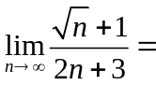_______________.
2．极限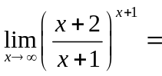____________.
3．极限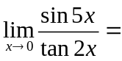____________.
4．已知数列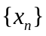满足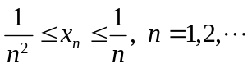，则极限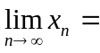___________.
5. 设函数在点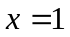处连续，且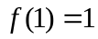，则极限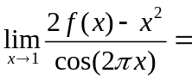_____.
6. 函数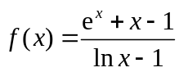的间断点是______________.
7. 设函数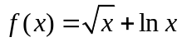，则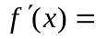______________.
8. 设函数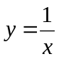，则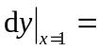______________.
二、选择题（每小题只有一个正确答案，请将其代号填写到答题纸上）（共10分，每小题2分）
1．若极限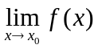存在，则（ ）
（A）在定义域有界； （B）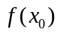一定存在；
（C）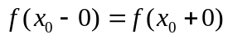(记号应更正)； （D）在点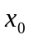处连续.
2．点是函数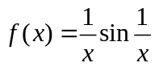的（ ）
（A）可去间断点；（B）跳跃间断点；（C）无穷间断点；（D）振荡间断点.
3. 设函数在区间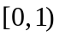上连续，则（ ）
（A）在区间上必有界； （B）在区间上必有最大值；
（C）在区间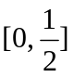上必有最小值；
（D）若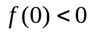，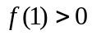，则必存在点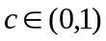，使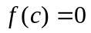.
4．关于函数在一点处连续、可导与可微的关系，不正确的是（ ）
（A）可导是可微的充要条件； （B）可微是可导的充分但不必要条件；
（C）可导必连续； （D）可微必连续.
5．设函数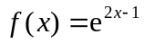，则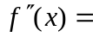（ ）
（A）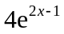； （B）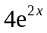； （C）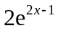； （D）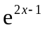.
三、补充解答过程：根据解题过程中前后的逻辑推理关系，填入你认为最合适的内容（填到答题纸中），将解题过程补充完整（共10分，每小题5分）：
1.求常数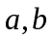的值，使函数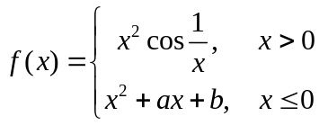 在点处可导.
解：由在可导，知在连续. 仅需考虑右连续，即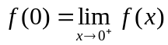，由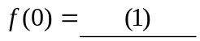及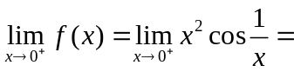 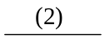，得到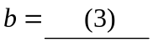.
再由在可导，知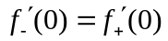，而
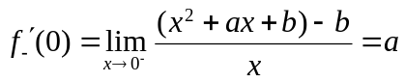，
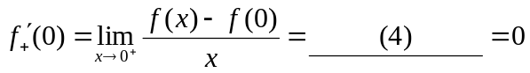
知.
2.证明当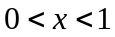时，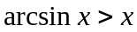.
证：可知函数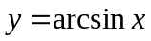满足拉格朗日中值定理的条件（请注明区间）：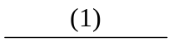；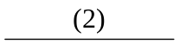. 从而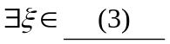，使
证毕.
（注：四至七题在答题纸上）

注：本页及5-8页反面为草稿纸

